Czwartek 28.05.2020 r.
Witam
Proponowane zabawy na dziś:

1. Wywiad z Mamą/ Tatą” – pobaw się w dziennikarza. Przeprowadź wywiad z jednym z Rodziców. Zapytaj o: ulubiony kolor, potrawę, piosenkę, pracę.

2. Czy Twoja Mama/Twój Tata bywają czasami zmęczeni? Pomyśl, czy dzieci powinny pomagać Rodzicom w domu?- pomoże Ci w tym obrazek poniżej, opowiedz co robią dzieci.

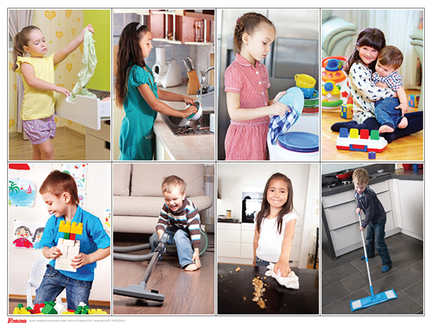
3. Zapraszamy do rodzinnej zabawy, która z pewnością przyniesie duuużo radości!
https://www.facebook.com/watch/?v=281832622864468

Ps.: Pochwalcie się Waszymi rysunkami!

4. Piosenka „ Mama i Tata.” – zamknij oczy, posłuchaj piosenki i przypomnij sobie wygląd swoich rodziców.

https://www.youtube.com/watch?v=vSHRfxT2-B4

5. Portrety naszych rodziców – zajęcia plastyczne
Na białej kartce papieru, ułożonej poziomo narysuj lub namaluj farbami portrety Mamy i Taty.

6. Wierszyk gimnastyczny

7. Drzewo genealogiczne – to tworzenie tablicy wielu pokoleń z rodziny. Twoi rodzice również mieli mamę i tatę. To Wasza babcia i dziadek. To też nasza Rodzina, o której pamiętamy w drzewie genealogicznym.

8. Posłuchajcie : Bajka terapeutyczna ,,Brat i siostra ”-bajka o pomaganiu innym i szacunku dla starszych:
Za górami, za lasami, za siedmioma rzekami na dużej polanie pełnej polnych kwiatów stała mała chatka, a w niej mieszkało rodzeństwo Zosia i Jaś. Zosia i Jaś mieszkali sami, ponieważ niedawno zmarła im mama, która jako jedyna opiekowała się nimi i dbała o nich… Rodzeństwo było bardzo pracowite, zbierali jagody i grzyby oraz leśne zioła, a w zamian za to na targu otrzymywali chleb i masło. Zosia sprzątała, gotowała i utrzymywała dom w czystości, a Jaś dbał, by zawsze było w czym napalić w piecu.
Pewnego dnia, kiedy jak zawsze Zosia zbierała zioła w lesie, ujrzała małą sarenkę, która wyraźnie cierpiała. Zosia podeszła do niej, okazując swym głosem sarence, że chce jej pomóc. Sarenka miała skaleczoną nóżkę, a więc Zosia przyniosła ją do domu i zaopatrzyła jak umiała najlepiej ranę. Nakarmiła zwierzątko i opiekowała się nim tak długo, aż powróciło do zdrowia. Zosia rozumiała, że musi pozwolić sarence odejść, by mogła żyć na wolności. I tak mijały dzień za dniem.
Pewnego dnia do ich drzwi zapukał staruszek, prosząc o strawę i odpoczynek. Zosia zaprosiła staruszka do domu i ugościła wszystkim, co miała najlepszego. Pamiętała o tym, co powtarzała jej zawsze mama, że zawsze należy dzielić się tym, co się ma. Staruszek posilił się, ale niestety był bardzo słaby na dalszą podróż i Jaś zaproponował mu, aby pozostał tak długo, aż odzyska siłę, by dalej ruszyć w drogę. Zosia zbierała jagody, a z zebranych ziół sporządzała cudowny napar dający siłę staruszkowi. Staruszek był bardzo wdzięczny i podarował Zosi gliniany kubeczek, a Jasiowi gliniany talerzyk i odszedł, dziękując za wszystko. Kubeczek był na pozór zwykły brązowy z małym uszkiem, podobnie jak niewielki talerzyk. Pewnego dnia nastała długa sroga zima, spadł śnieg, który utrudniał wyjście z domu. Nawet zwierzęta z trudem mogły znaleźć coś do zjedzenia.
W spiżarni Jasia i Zosi kończyły się zapasy, nawet drzewa zaczęło powoli ubywać. Śnieg i mróz nie pozwalały nawet na zbieranie drzewa w lesie na rozpałkę. Zosia i Jaś usiedli zmartwieni, bo w ich domku zrobiło się chłodno, a głód też dawał znać o sobie. Zosia rozpłakała się, a w wtedy Jaś przytulił ją mocno, pocieszając jednocześnie, że na pewno znajdzie jakieś rozwiązanie.
Kiedy tak siedzieli przytuleni do siebie, coś zastukało do okienka. Jaś podszedł do okna i ujrzał sarenkę, której Zosia kiedyś opatrzyła ranę. Znajoma sarenka tym razem nie była sama, przybiegła wraz z całym stadem saren, a każda z nich w pyszczku trzymała gałązkę suchego drzewa. Jaś podziękował sarence i połamał gałązki, rozpalając nimi w piecu. Kiedy tak siedzieli, ogrzewając się przy piecu, pomyśleli, że teraz dobrze byłoby zjeść chociaż kawałeczek chleba i napić się mleka. Niestety, w domku nie było już nic do jedzenia, nawet suszone jagody się skończyły. Nagle na stole poruszył się stojący tam gliniany talerzyk i leciutko zakołysał się gliniany kubeczek, wydając przy tym magiczny odgłos. Zosia podbiegła do stołu i nie mogła uwierzyć własnym oczom. Kubeczek był pełny mleka, a na talerzyku leżał świeżutki chlebek. Zosia i Jaś podzielili się mlekiem i chlebem i zrozumieli, że staruszek nie był zwykłym starszym człowiekiem.
Nastało znowu lato, a polana znowu pokryła się zieloną trawą i pachnącymi stokrotkami. Zosia i Jaś żyli długo i szczęśliwie, dalej pomagając każdemu, kogo spotkali na swojej drodze. Bo kto daje dobroć i miłość drugiemu, to otrzymuje jeszcze więcej dobroci i serdeczności od drugiego człowieka. Dobroć i szacunek popłaca, a zło i brak szacunku dla starszych ludzi świadczy o naszym złym wychowaniu.

9. Kochani wykonajcie plakat ,, Moja rodzina ” – jak wygląda Wasza rodzina ?
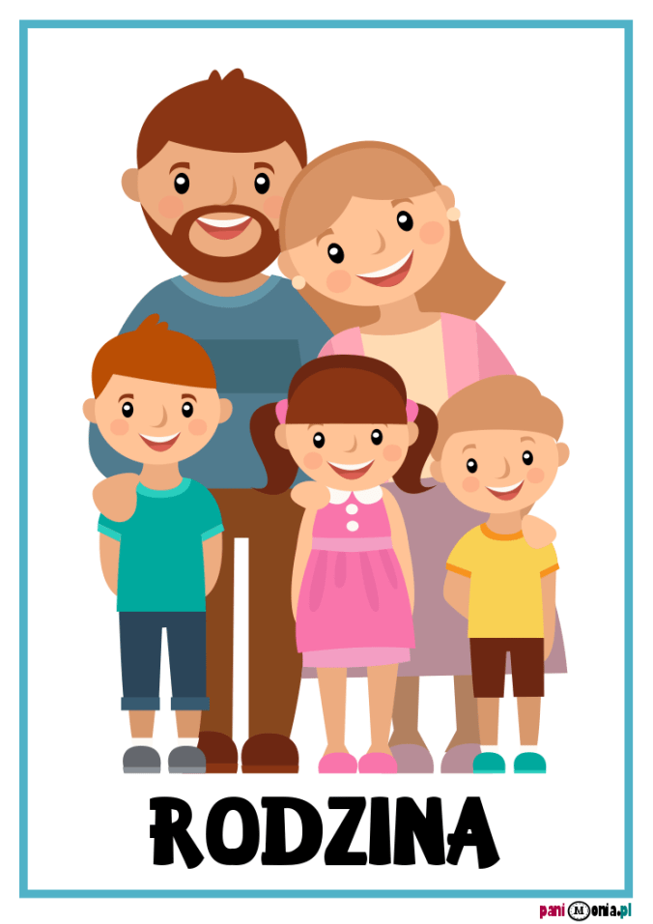
10. Wykonaj karty pracy :
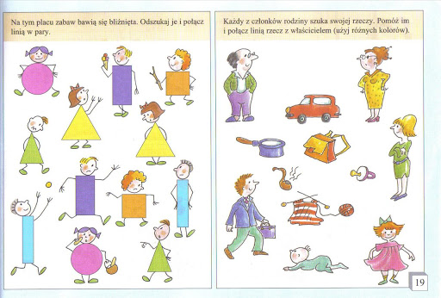
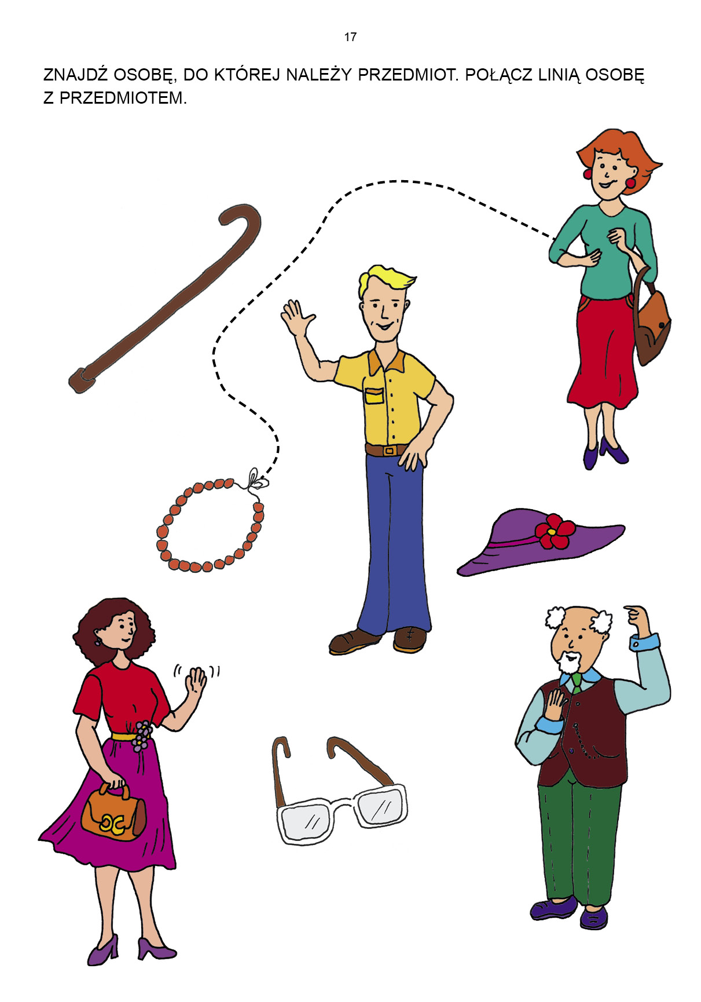
11. Zabawa z figurami geometrycznymi.
Waszym zadaniem będzie prawidłowo nazwać figury i zapamiętać kod – ile razy trzeba wystukać palcem na kole , kwadracie i trójkącie.

12. Czy tylko ludzie mają mamy?
Oczywiście ,że nie. Połączcie proszę zwierzęta w pary z ich mamami.

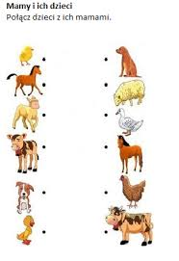
13. Kochane dzieci, zapraszam do zabawy kulinarnej „Pyszny i zdrowy kwiatek dla rodziców”
„Kwiatek śniadaniowy lub kolacyjny”
Potrzebne będą:
plasterki wędliny
zielony ogórek
pomidor
plasterek żółtego sera
serek Mozzarella
sałata
kabanos
Wycinamy z sera okrąg, a na nim kładziemy plaster pomidora i serka Mozzarelli, ozdobione na środku ketchupem - będzie to środek kwiatka. Do tego dołączamy płatki, które przygotowujemy z wędliny składanej w ruloniki, jak na zdjęciu poniżej. Z ogórka wycinamy łodyżkę, a z lisków sałaty układamy listki. Dla ozdoby wycinamy jeszcze pręciki z kabanosa, którymi przeplatamy płatki.
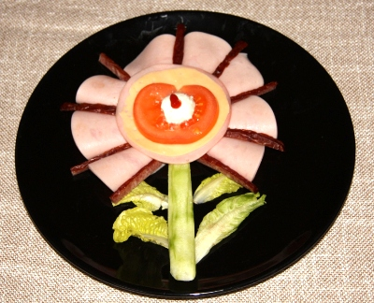
POZDRAWIAM BARDZO SERDECZNIE I ŻYCZĘ CUDOWNEJ ZABAWY

